653. Определить энергию, необходимую для разделения ядра Ne на две α-частицы и ядро ¹²С. Энергии связи на один нуклон в ядрах ²⁰Ne, ⁴He и ¹²С равны соответственно 8,03; 7,07 и 7,68МэВ.

E_{св}(Ne)=8,03МэВ  E_{св}(He)=7,07МэВ  E_{св}(C)=7,68МэВ | 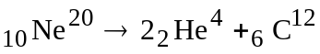  Выделяющаяся энергия равна дефекту массы умноженной на c²:  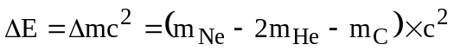.  С другой стороны массы ядер равны массам протонов и нейтронов минус энергия связи. Массы протонов и нейтронов взаимно компенсируются, поэтому  Подставляем числа.  .  Минус указывает на то, что энергия в этой реакции поглощается.
ΔE = ?

